询 价 文 件
项目名称：南通市城市照明管理处路灯主材（常规维护材料）
项目编号：JSZC-320600-XXDF-X2025-0056

采 购 人： 南通市城市照明管理处
代理机构： 江苏新东方工程管理咨询有限公司
二〇二五年十月

目 录

第一章 采购邀请
第二章 供应商须知
第三章 合同文本
第四章 采购需求
第五章 响应文件格式

第一章 采购邀请
受南通市城市照明管理处的委托，江苏新东方工程管理咨询有限公司就南通市城市照明管理处路灯主材（常规维护材料）(JSZC-320600-XXDF-X2025-0056 )进行询价采购，欢迎符合条件的供应商投标。
项目概况
南通市城市照明管理处路灯主材（常规维护材料）的潜在供应商应在江苏政府采购网获取采购文件，并于2025年10月24 日 14点00分（北京时间）前提交响应文件。
一、项目基本情况
1.项目编号：JSZC-320600-XXDF-X2025-0056
2.项目名称：南通市城市照明管理处路灯主材（常规维护材料）
3.预算金额：人民币160万元
4.最高限价：人民币160万元
5.采购需求：详见采购文件，请仔细研究。
6.合同履行期限：同执行量达到合同总价即为合同履行完毕。
7.所属行业：工业（包括采矿业，制造业，电力、热力、燃气及水生产和供应业）
8.本项目不接受进口产品投标。
二、申请人的资格要求：
（一）通用资格要求
1.满足《中华人民共和国政府采购法》第二十二条规定；
2.在“信用中国”网站（www.creditchina.gov.cn）查询，无被列入失信被执行人、重大税收违法案件当事人名单、政府采购严重失信行为记录名单及其他不符合《中华人民共和国政府采购法》第二十二条规定条件的信用记录。（投标文件中无需提供证明材料）
3.落实政府采购政策需满足的资格要求：本项目专门面向中小微型企业采购。残疾人福利性单位、监狱和戒毒企业（简称监狱企业）视同小型、微型企业。（供应商按要求填写并提供《中小微企业声明函》或《残疾人福利性单位声明函》，或提供由省级以上监狱管理局、戒毒管理局(含新疆生产建设兵团)出具的属于监狱企业的证明文件。）
4.本项目不接受联合体投标
5.本项目不接受分包。
（二）本项目的特定资格要求：投标人须为LED灯具、灯杆专业生产厂家。
三、获取采购文件
1.时间：自询价文件公告发布之日起3个工作日。
2.方式：凡有意参与投标的供应商须登录江苏省政府采购网首页点击“苏采云”→通过CA锁进行响应确认，并自行在询价文件有效获取期内及时下载获取。
3.售价：免费。
四、响应文件提交
截止时间：2025年 10月 24日 14点00分（北京时间）
地点：“苏采云”政府采购交易系统网上开标大厅。
五、公告期限
自本公告发布之日起3个工作日。
六、其他补充事宜
1.供应商（含潜在供应商）对与本项目有关的所有询问、质疑均请向采购人提出，由采购人负责答复。系统操作过程中如遇问题，请致电“苏采云”客服0519-86722801。
2.供应商必须详细报出采购清单中各个子项的名称、品牌（如有）、规格型号、数量、单价，未按以上要求填报，将作为无效投标处理。
3.本项目不收取询价保证金，不收取质量保证金。
4.有关本次询价的事项若存在变动或修改，均以江苏政府采购网发布的更正或补充通知为准，敬请及时关注。
5.供应商应依照规定提交各类声明函、承诺函，不再同时提供原件备查或提供有关部门出具的相关证明文件。但中标供应商应做好提交声明函、承诺函相应原件的核查准备；核查后发现虚假或违背承诺的，依照相关法律法规规定处理。
6.“苏采云”系统使用相关提醒
6.1.根据省财政厅《关于更换全省政府采购交易系统CA数字证书和电子签章的通知》（苏财购〔2023〕101号），“苏采云”政府采购交易系统（以下简称苏采云系统）的CA数字证书、电子签章已更换为江苏省电子政务证书认证中心CA和方正国际软件（北京）有限公司电子签章。如果投标人通过苏采云系统参与政府采购项目，需要更换CA数字证书和电子签章。具体办理指南和操作手册见链接：
http://www.ccgp-jiangsu.gov.cn/jiangsu/zlxz/ee/ee3a4bc5a3454aa2b0d9312230633ce9.html。
6.2领取CA和办理电子签章请至南通市政务服务中心裙楼四楼（江苏新东方工程管理咨询有限公司）CA办理窗口办理，详见《江苏省政府采购数字证书(供应商) CA及电子签章办理指南》），请及时进行注册并按要求制作、上传电子投标文件。
6.3开标当天投标供应商应及时登录“苏采云”不见面开标大厅，并在规定时间内自行实施远程解密。投标供应商解密时间限定为响应文件解密指令发出后30分钟（供应商应当充分考虑网络延时造成的本地网络计时不一致风险，提前完成解密动作）。投标供应商因网络、电源、浏览器不稳定、未按要求配置软硬件环境，解密锁用错或其他物理故障、操作熟练程度等自身原因，导致响应文件在规定时间内未能解密、解密失败或解密超时，系统内响应文件将被退回，相应风险由供应商自行承担；因采购人原因或网上招投标平台发生故障，导致无法按时完成响应文件解密或开、评标工作无法进行的，可根据实际情况相应延迟解密时间或调整开、评标时间。
7.供应商因自身系统环境、操作熟练程度等原因导致报名、开评标过程出现问题，相应责任由供应商自行承担。
七、本次采购联系方式
1.采购人信息
名 称：南通市城市照明管理处
地址：南通市教育路34号
联系人：吴先生
联系方式：19952583678
2.江苏新东方工程管理咨询有限公司信息
地 址：南通市崇川区外环东路12号2楼南侧
联系人：张女士15996553483
吴先生13372097052
3.软件技术支持：0519-86722801
那工 0513-59001950

第二章 供应商须知
一、成交原则：
1.质量和服务均能满足询价采购文件实质性响应要求且报价合理、有效、最低；
2.报价为项目的总价，不得将项目拆分或选择性报价；
3.满足公告规定的供货时间要求;
4.成交人不得以任何方式转包或分包。
5.报价最低且报价相同的供应商不止一家时，由评标委员会按照随机抽取的方式确定一名供应商为第一成交候选人。
二、询价采购报价须知
1.自公告发布之日起即可在江苏政府采购网上报价，报价截止时间为询价结束时间。逾期不可报价。
2.供应商报价应严格按照询价文件要求编写、上传询价响应文件电子文档并进行报价。上传的询价响应文件内容包括：
（1）投标人符合《中华人民共和国政府采购法》第二十二条规定条件的声明函；
（2）法人授权书；
（3）询价响应函;
（4）询价报价表及分项报价明细表（须盖单位公章）；
（5）技术要求响应及偏离表、商务要求响应及偏离表
（6）对询价文件确定的技术、质量和服务等条款，所作出的实质性响应和说明；
（7）询价文件中要求提供的投标条件和投标人认为需要提供的其他证明文件。
如标书制作工具中格式和内容与“江苏政府采购网”发布的询价文件不一致，请以“江苏政府采购网”发布的询价文件为准。
3.询价小组对供应商响应文件审核，按照质量和服务均能满足询价采购文件实质性响应要求且报价合理、有效、最低的原则，确定成交供应商。本中心对评审结果进行公告，公告期限为1个工作日。成交供应商应在成交结果公告之日起三个工作日内向采购代理机构项目经办人提交纸质的“询价响应文件”存档（须与上传电子档内容一致）。
4.无效响应条款
4.1 投标人在苏采云系统规定的时间内未成功解密电子响应文件的。
4.2 投标人未按照询价文件要求上传电子响应文件的。
4.3投标人同一分包提交两个（含两个）以上不同的投标报价的。
4.4投标人不具备询价文件中规定资格要求的。
4.5投标人的报价超过了采购预算或最高限价的。
4.6未通过符合性审查的。
4.7不符合询价文件中规定的实质性要求的（详见本询价文件第四章采购需求中斜体且有下划线部分）。
4.8 投标人被 “信用中国”网站（www.creditchina.gov.cn）列入失信被执行人或重大税收违法案件当事人名单或政府采购严重失信行为记录名单。或查询“信用中国”网站后发现投标人存在其他不符合《中华人民共和国政府采购法》第二十二条规定条件的信用记录。
4.9 响应文件含有采购人不能接受的附加条件的。
4.10询价小组认为投标人的报价明显低于其他通过符合性审查投标人的报价，有可能影响产品质量或者不能诚信履约的，将通过苏采云系统要求其在合理的时间内提供说明，必要时提交相关证明材料；投标人不能证明其报价合理性的，询价小组应当将其作为无效响应处理。
4.11本项目采购产品被财政部、国家发改委、生态环境部等列入“节能产品品目清单”、“环境标志产品品目清单”强制采购范围，而投标人所投标产品不在强制采购范围内的。（投标产品如属于政府强制采购节能产品品目清单范围内，投标文件中必须提供国家确定的认证机构出具的、处于有效期之内的该节能产品认证证书图片）
4.12 响应文件未按照询价文件要求加盖CA电子公章的。
4.13其他法律、法规及本询价文件规定的属无效响应的情形。
5.询价采购活动终止
出现下列情形之一的，询价采购活动终止，发布项目终止公告并说明原因，重新开展采购活动：
5.1因情况变化，不再符合规定的询价采购方式适用情形的；
5.2出现影响采购公正的违法、违规行为的；
5.3在采购过程中符合竞争要求的供应商或者报价未超过采购预算的供应商不足3家的。
6.成交通知书领取：成交结果确定后，采购代理机构将向成交供应商发出成交通知书。请成交供应商在中标(成交)结果公告届满之日起30日内,使用CA数字证书登录苏采云系统及时下载成交通知书。因系统存储空间有限，自中标(成交)结果公告届满之日起30日后，苏采云系统不再保证提供下载成交通知书服务,因未及时下载而造成的不利后果由成交供应商自行承担。
成交通知书将是合同的一个组成部分。对采购人和成交供应商均具有法律效力。成交通知书发出后，采购人改变成交结果的，或者成交供应商放弃成交项目的，应当依法承担法律责任。
7.供应商随意、恶意报价，或未按询价文件要求进行报价的，将按相关规定予以处罚。
三、合同签订
成交供应商应当在成交通知书发出之日起三十日内，按照询价文件确定的事项与采购人签订政府采购合同。
询价文件、成交供应商的响应文件及询价采购过程中有关澄清、承诺文件均应作为合同附件。
签订合同后，成交供应商不得将合同标的进行转包。未经采购人同意，成交供应商也不得采用分包的形式履行合同，否则采购人有权终止合同。转包或分包造成采购人损失的，成交供应商应承担相应赔偿责任。
四、验收与付款
1.采购单位按合同约定积极配合供应商履约，按合同约定及时组织相关专业技术人员，必要时邀请质检等部门共同参与验收，并出具验收报告，验收合格的作为支付款项的依据。
2.款项由采购单位根据合同约定，按相关支付规定直接支付。
五、询价费用
1.供应商承担所有与准备和参加询价可能发生的全部费用，本中心在任何情况下均无义务和责任承担这些费用。
2.本项目招标代理服务费4500元，由采购人支付。
六、报价注意事项
报价截止时间以江苏政府采购网服务器时间为准；
七、政府采购政策功能落实
1.小微型企业价格扣除
（1）本项目对小型和微型企业产品给予20%的扣除价格，用扣除后的价格参与评审。
（2）供应商需按照采购文件的要求提供相应的《小型、微型企业声明函》。
（3）企业标准请参照《关于印发中小企业划型标准规定的通知》（工信部联企业[2011]300号）文件规定自行填写。
2.残疾人福利单位价格扣除
（1）本项目对残疾人福利性单位视同小型、微型企业，给予20 %的价格扣除，用扣除后的价格参与评审。
（2）残疾人福利单位需按照采购文件的要求提供《残疾人福利性单位声明函》。
（3）残疾人福利单位标准请参照《关于促进残疾人就业政府采购政策的通知》（财库〔2017〕141号）。
3.监狱和戒毒企业价格扣除
（1）本项目对监狱和戒毒企业（简称监狱企业）视同小型、微型企业，给予20%的价格扣除，用扣除后的价格参与评审。
（2）监狱企业参加政府采购活动时，需提供由省级以上监狱管理局、戒毒管理局(含新疆生产建设兵团)出具的属于监狱企业的证明文件。供应商如不提供上述证明文件，价格将不做相应扣除。
（3）监狱企业标准请参照《关于政府采购支持监狱企业发展有关问题的通知》（财库[2014]68号）。
4.残疾人福利单位、监狱企业属于小型、微型企业的，不重复享受政策。
5.大中型企业和其他自然人、法人或者其他组织并与小型、微型企业（残疾人福利单位、监狱企业）组成联合体共同参加政府采购活动。联合协议中约定，小型、微型企业（残疾人福利单位、监狱企业）的协议合同金额占到联合体协议合同总金额30%以上的，给予联合体2%的价格扣除，用扣除后的价格参与评审。
6.联合体各方均为小型、微型企业（残疾人福利单位、监狱企业）的，联合体享受6%价格扣除，用扣除后的价格参与评审。
7.专门面向中小企业采购的项目或者采购包，不再执行价格评审优惠的扶持政策。
8.强制采购节能产品。政府强制采购节能产品是指列入财政部、发展改革委联合公布的最新《节能产品政府采购品目清单》（具体品目以“★”标注），且获得由国家确定的认证机构出具的、处于有效期之内的节能产品认证证书的节能产品；本项目中涉及到强制采购产品的，供应商须按照上述要求提供相关产品的证明材料，否则响应无效。
9.商品包装环保要求：
（1）商品包装层数不得超过 3 层，空隙率不大于 40%；
（2）商品包装尽可能使用单一材质的包装材料，如因功能需求必需使用不同材质，不同材质间应便于分离；
（3）商品包装中铅、汞、镉、六价铬的总含量应不大于100mg/kg；
（4）商品包装印刷使用的油墨中挥发性有机化合物(VOCs)含量应不大于 5%（以重量计）；
（5）塑料材质商品包装上呈现的印刷颜色不得超过 6 色；
（6）纸质商品包装应使用 75%以上的可再生纤维原料生产；
（7）木质商品包装的原料应来源于可持续性森林。
10.快递包装环保要求：
（1）快递包装中重金属（铅、汞、镉、六价铬）总量应不大于 100mg/kg；
（2）快递包装印刷使用的油墨中不应添加邻苯二甲酸酯，其挥发性有机化合物(VOCs)含量应不大于5%（以重量计）；
（3）快递包装中使用纸基材的包装材料，纸基材中的有机氯的含量应不大于 150 mg/kg；
（4）快递包装中使用塑料基材的包装材料不得使用邻苯二甲酸二异壬酯、邻苯二甲酸二正辛酯、邻苯二甲酸二(2-乙基)己酯、邻苯二甲酸二异癸酯、邻苯二甲酸丁基苄基酯、邻苯二甲酸二丁酯等作为增塑剂；
（5）快递中使用的塑料包装袋不得使用聚氯乙烯作为原料，且原料应为单一材质制成，生物分解率大于60%；
（6）快递中使用的充气类填充物不得使用聚氯乙烯作为 原料，且原料为单一材质制成，生物分解率大于60%；
（7）快递中使用的集装袋应为单一材质制成，其重复使用次数应不小于 80 次；
（8）快递中应使用幅宽不大于45mm 的生物降解胶带；
（9）快递包装中不得使用溶剂型胶粘剂；
（11）快递应使用电子面单；
（12）直接使用商品包装作为快递包装的商品，其商品包装满足《商品包装政府采购需求标准（试行）》即可；
（13）快递包装产品质量和封装方式应符合相关国家或行业标准技术指标要求。
11.低挥发性有机化合物产品：本项目中如有涉及涂料、胶黏剂、油墨、清洗剂等挥发性有机物产品的，属于强制性标准的，供应商应当执行国家和我省VOCs含量限制标准。在通用类货物、家具、印刷、公务车辆维修等采购项目中，供应商应优先使用低挥发性原辅材料，将使用低VOCs含量的涂料、胶黏剂等纳入合同条款。
八、质疑处理
1.提出质疑的供应商应当是参与所质疑项目采购活动的供应商。潜在供应商依法获取其可质疑的采购文件的，可以对采购文件提出质疑。
2.供应商认为采购文件、采购过程和采购结果使自己的权益受到损害的，可以在知道或应知其权益受到损害之日起七个工作日内，以书面形式根据下述条款的规定向采购代理机构或采购人提出质疑。上述应知其权益受到损害之日，是指：
2.1对可以质疑的采购文件提出质疑的，为收到采购文件之日或者采购文件公告期限届满之日；
2.2对采购过程提出质疑的，为各采购程序环节结束之日；
2.3对中标或者成交结果提出质疑的，为中标或者成交结果公告期限届满之日。
供应商应当在法定质疑期内一次性提出针对同一采购程序环节的质疑。供应商如在法定期限内对同一采购程序环节提出多次质疑的，采购代理机构、采购人将只对供应商第一次质疑作出答复。
3.质疑函必须按照本询价文件中《质疑函范本》要求的格式和内容进行填写。供应商如组成联合体参加投标，则《质疑函范本》中要求签字、盖章、加盖公章之处，联合体各方均须按要求签字、盖章、加盖公章。
4.供应商（含潜在供应商）对采购方式、采购需求、供应商资格条件及审查结果、评标方法和评标标准、合同文本的询问、质疑请向采购人提出，由采购人负责答复。供应商对除上述事项以外其他事项的询问、质疑请向采购代理机构提出，由采购代理机构负责答复。
采购代理机构及采购人只接收以纸质原件形式送达的质疑,建议供应商尽量通过邮寄方式提交质疑（采购人和采购代理机构不接受未填写快递运单的快件）。
采购代理机构质疑接收人为陈先生，联系地址：南通市崇川区外环东路12号2楼南侧，联系电话：13167486131，0513-85679898。
采购人质疑接收人及联系方式见询价文件第一章。
5. 以下情形的质疑不予受理
5.1 内容不符合《政府采购质疑和投诉办法》第十二条规定的质疑。
5.2 超出政府采购法定期限的质疑。
5.3 以传真、电子邮件等方式递交的非原件形式的质疑。
5.4 未参加投标活动的供应商或在投标活动中自身权益未受到损害的供应商所提出的质疑。
5.5供应商组成联合体参加投标，联合体中任何一方或多方未按要求签字、盖章、加盖公章的质疑。
6.供应商提出书面质疑必须有理、有据，不得捏造事实、提供虚假材料进行恶意质疑。否则，一经查实，采购代理机构有权依据政府采购的有关规定，报请政府采购监管部门对该供应商进行相应的行政处罚和记录该供应商的失信信息。
九、政府采购履约资金扶持政策
根据《关于深入开展南通市政府采购线上合同信用融资工作的通知》（通财购〔2022〕68号），对政府采购中标供应商提出“政采贷”融资申请的，采购人应当依法按时在“苏采云”系统中录入并公开政府采购合同信息，勾选“融资贷款”选项，并在合同签订、验收付款、账号维护等环节提供必要便利，持续降低参与政府采购的中小企业融资成本。中标供应商如需获得合同信用融资支持，可凭政府采购合同办理“政采贷”融资贷款，详情请见江苏省政府采购网-政采贷专栏。
以履约保函（保险）形式向采购人缴纳的，按照《关于在全省政府采购领域推行电子履约保函（保险）的通知》，登录江苏政府采购网，选择“保险保函”模块，进行相关操作。供应商可登陆江苏政府采购网“资料下载”栏目下载“政府采购电子履约（保函）保险操作手册（网址：www.ccgp-jiangsu.gov.cn/jisngsu/zlxz/)。

第三章 合同文本
以下为成交后签定本项目合同的通用条款，成交人不得提出实质性的修改。
南通市政府采购合同
供方： 合同编号： CL/ZC-20XX-XX
需方： 南通市城市照明管理处 采购编号： XXXXXXXXXXXXXXXXXXX
签订地点： 南通市教育路34# 签订时间： 20XX-XX-XX
- 南通市城市照明管理处通过 询价 方式，确定供方为需方的供货商。
- 采购清单
金额单位：元
序号 | 工程名称 | 产品名称 | 规格型号 | 单位 | 数量 | 单价 | 总金额
1
2
3
4
5
6
合计 |  | （大写）
备注
三、质量要求、技术标准、供方对质量负责的条件和期限：
3.1 质量要求：按照询价文件要求。
3.2 技术标准：按照询价文件要求。
3.3 供方对质量负责的条件和期限：质保期为3年。质保期计算日自验收合格之日开始。在供货3天内，采购单位将通知供应厂商共同组织验收，对通知而未参加的供应厂商视同接受验收结论。
四、交（提）货地点、方式：按询价文件要求。
中标供应商接采购单位的生产通知后5日内完成样品确认，10日内完成生产。全部交付时应同时交付产品的检测报告、产品合格证。
五、需方验收前，货物损耗、运费、卸货费等由 供 方承担。
六、包装标准、包装物的供应与回收：
灯具的包装要求
6.1灯具的包装要求
每盏灯独立包装，将灯具的说明书，配件放置在灯具包装箱内；
2.先用PE袋进行包装，再用专用的发泡板（发泡包装模）进行保护，最外层采用AB双瓦楞纸板，面纸200g，里纸170g，A瓦B瓦140g，堆高建议八层；
3.封口胶将灯具的外箱进行封箱，对灯具的外箱进行标识。
6.2灯杆包装要求
1、灯杆法兰面用毛毯四周缠绕，法兰四角包裹硬纸板；
2、主杆、及灯臂先用尼龙带整根缠绕，再用幅宽为50cm的气垫膜缠绕灯杆；
3、包装完成的灯杆码放整齐用钢带打包成捆，每捆灯杆6根以上；
4、灯杆配件、瓷插板分类用纸箱独立包装，并对纸箱以及每捆灯杆进行挂牌标识。
6.3电源包装要求
1、独立包装，并带有合格证书。
七、验收标准、方法及提出异议期限：
7.1验收标准
7.1.1国家相关标准、行业标准、地方标准或者其他标准、规范。
7.1.2本询价文件提出的技术要求。
7.2验收方法
7.2.1灯杆灯具在5个工作日内,采购单位将通知供应厂商共同组织验收。对通知而未参加的供应厂商视同接受验收结论。如验收不合格，供应厂商须在2个工作目内对验收结论作出响应，整改完毕后，采购单位重新组织验收。
7.2.2符合询价文件规定的，同时制造商必须是提交响应文件时所明确的生产制造厂商的产品为合格产品，供方对质量问题负责包退、包换和包修，因此发生的费用由供方自行负责。在合同有效期内，如与本合同标的物相关的国家质量标准发生变化，则以国家最新颁布的标准及规范执行。如有不符合的，由供方承担全部责任。
7.2.3 在本次中标供应商提供的灯具中随机抽取2个灯具送专业检测机构检测，检测项目为配光、光通量、光效、实测功率、功率因数等，送检时，检测费用由供应商直接缴纳给第三方检测机构，供应商须将检测费用一并考虑在报价中（不单独报价），如送检不合格，本批材料作不合格退货，由此造成的损失由供应商承担，且供应商需承担相应的二次检测费，否则后续款项不予支付。7.3 提出异议期限：2个工作日内。
八、安装调试：
根据询价文件要求。
九、随机必备品、配件、工具数量及供应方法：根据询价文件要求。
十、结算方式及期限：合同签订后，批量生产前支付合同价的30%作为预付款；货物到位并验收，抽检合格后付合同金额50％，十八个月后付清余款。款项由采购单位按相关财务支付规定办理支付手续。
十一、标的物所有权自现场移交时转移。
十二、履约约定：需方因供方严重偏离询价技术标准供货，需方要求全部退货的，供方须付给需方合同总价款5%的违约金。并根据此次供货情况对需方造成的损失进行赔偿。在供货过程中，若未按期供货的每延迟1天将按未按期供货货款的1%予以扣减；若供货出现瑕疵但尚未影响使用，按供货货款的1-5%予以扣减。供方如若发生5次及以上不能按期、按质供货，需方有权单方面停止采购，由此造成的损失由供方自行承担。
十三、本合同在履行过程中发生争议及解决纠纷方式：由双方当事人协商解决；也可提交当地财政政府采购管理部门或工商管理部门调解，协商或调解不成的，按下列第 1 种方式解决：
1、提交南通仲裁委员会仲裁。2、依法向人民法院起诉。
十四、合同经签署后生效。询价文件和询价响应文件是合同的附件，与合同有同等效力。
十五、本合同一式两份。
供方 | 需方
法定代表人或授权人：  单位名称（章）： | 法定代表人或授权人：  单位名称（章）：
有效期限：根据询价文件要求

第四章 采购需求
项目属性: 货物类项目。
一、采购标的清单
分包 | 采购标的 | 对应中小企业划分标准所属行业
1 | 南通市城市照明管理处路灯主材（常规维护材料） | 工业（包括采矿业，制造业，电力、热力、燃气及水生产和供应业）

- 采购标的需执行的国家相关标准、行业标准、地方标准或者其他标准、规范
1、灯具部分
灯具必须符合下列文件中的条款，引用文件其最新版本适用于本标准。
1）GB 7000.1 灯具 第1部分：一般要求与试验(GB7000.1, IEC 60598-1, IDT)；
2）GB 7000.203 灯具 第2-3部分：特殊要求 道路与街路照明灯具；
3）GB/T 9468 灯具分布光度测量的一般要求；
4）GB 17625.1 电磁兼容 限制 谐波电流发射限值(设备每相输入电流≤16A)；
5）GB 17625.2 电磁兼容 限制 对每相额定电流≤16A 且无条件接入设备在公用低压供电系统中产生的电压变化、电压波动和闪烁的限值；
6）GB 17743 电器照明和类似设备的无线电骚扰特性的限值和测量方法(GB 17743, CISPR15：+A1：，IDT)；
7）GB/T 18595 一般照明用设备电磁兼容抗扰度要求；
8）CJJ 45 城市道路设计标准；
9）CIE 140 道路照明计算；
10）GB/T24827 道路与街路照明灯具性能要求；
11）GB/T31832 LED城市道路照明应用技术要求；
12）LED灯具谐波电流限制应符合GB 1 7625.1的规定；
13）抗浪涌保护器应符合GB 1 8802.11的规定，使用Ⅲ类实验方法进行实验；
14）T/CMEA 001 《LED道路照明应用技术导则》
15）GB∕T 35269 LED照明应用与接口要求 非集成式LED模块的道路灯具
16）其他国家及江苏省现行标准规范、图集等；
2、灯杆部分
1) 镀锌参考标准：GB/T13912 金属覆盖层钢铁制件热浸镀锌层技术要求及试验方法；
2) 喷塑参考标准：JTT600.1 公路用防腐蚀粉末涂层 第1部分：通则；
3) 焊接参考标准：GB50661 钢结构焊接规范；
4) 钢结构参考标准：GB50017 钢结构设计规范。
5) 灯杆参考标准：CT/T 527 道路照明灯杆技术条件
- 采购标的需满足的质量、安全、技术规格、物理特性等要求
一）灯具部分
1.基本要求：
1.1检测内容及达标标准如下：
（1）灯具特性：
型号  标 准  检测内容 | 系统功耗 | 总流明输出 | 系统效率 | 电气安全 | 防护等级 | 功率因素 | 色温 | 备注
30w (3000K) | ≤30W | ≥4500 lm | ≥150 lm/w | 符合GB7000.1  及GB7000.203 | ≥IP65 | ≥0.95 | 3000K
60w (3000K) | ≤60W | ≥9000 lm
90w (3000K) | ≤90W | ≥13500 lm
120w (3000K) | ≤120W | ≥18000 lm
160w (3000K) | ≤160W | ≥24000 lm
200w (3000K) | ≤200W | ≥28000 lm
240w (3000K) | ≤240W | ≥36000 lm
280w (3000K) | ≤280W | ≥42000 lm
300w (3000K) | ≤300W | ≥45000 lm
320w (3000K) | ≤320W | ≥48000 lm
（2）路灯灯具安装条件、光学特性
检测内容  标 准  型号 | 30w | 60w | 90w | 120w | 160w | 200w | 240w | 280w | 300w | 320w
道路类别： | 小区 | 支路 | 支路 | 次干路 | 次干路 | 主干路 | 主干路 | 主干路 | 主干路 | 主干路
车行道宽度 (m)： | 4 | 6 | 8 | 12 | 16 | 20 | 24 | 26 | 28 | 28
车道数 | 1 | 2 | 2 | 2 | 4 | 6 | 6 | 8 | 10 | 10
道路表面材料 | 水泥 | 沥青 | 沥青 | 沥青 | 沥青 | 沥青 | 沥青 | 沥青 | 沥青 | 沥青
灯具布置方式 | 单侧 | 单侧 | 单侧 | 单侧 | 单侧 | 两侧对称 | 两侧对称 | 两侧对称 | 两侧对称 | 两侧对称
灯具安装高度h(m) | 3.5 | 7 | 9 | 10 | 10 | 11 | 12 | 15 | 16 | 16
灯杆的安装间距S(m) | 25 | 26-30 | 29-32 | 32-36 | 36-38 | 38-40 | 40-42 | 40-42 | 40-42 | 40-42
灯杆与路沿的距离(m) | 0.5 | 0.5 | 0.5 | 0.5 | 0.5 | 0.5 | 0.5 | 0.5 | 0.5 | 0.5
灯臂长度（m） | 0.5 | 1.5 | 1.5 | 1.5 | 1.5 | 1.5 | 1.5 | 1.5 | 1.5 | 1.5
灯具仰角（度） | 10 | 10 | 10 | 10 | 10 | 10 | 10 | 10 | 10 | 10
灯具维护系数 | 0.7 | 0.7 | 0.7 | 0.7 | 0.7 | 0.7 | 0.7 | 0.7 | 0.7 | 0.7
配光方式 | 长配光 | 长配光 | 中配光 | 中配光 | 中配光 | 中配光 | 中配光 | 中配光 | 中配光 | 中配光
平均照度Eav（Lx）维持值 | ≥8Lx | ≥8Lx | ≥10Lx | ≥10Lx | ≥15Lx | ≥20Lx | ≥20Lx | ≥30Lx | ≥30Lx | ≥30Lx
均匀度U_{E} | ≥0.3 | ≥0.3 | ≥0.3 | ≥0.3 | ≥0.3 | ≥0.4 | ≥0.4 | ≥0.4 | ≥0.4 | ≥0.4

（3）投光灯具安装条件、光学特性
检测内容  标 准  型号 | 200w | 280w
道路类别： | 次干路路口 | 主干路路口
道路表面材料 | 沥青 | 沥青
灯具布置方式 | 四角 | 四角
灯具安装高度h(m) | 12~14 | 15~18
灯杆的安装边距S(m) | 30-60 | 60-80
灯杆的安装对角间距S(m) | 60~80 | 80~100
灯杆与路沿的距离(m) | 0.5 | 0.5
灯具仰角（度） | 10 | 10
灯具维护系数 | 0.7 | 0.7
配光方式 | 70° | 70°
1.2、提供灯具安装说明书。
1.3、灯具含光源电器及一切其他所必备的附件。
1.4、所有灯具（含光源电器）质保三年。
1.5、除特殊要求外，灯具尺寸公差按照GB-T1804的精度M级别标准执行，其中安装公差和位置公差按照精度F级别标准执行。
2、灯具壳体要求：
2.1、灯具应符合相关国标的要求。
2.2、外观质量：
（1）LED灯具外形尺寸：
灯具品种 | 尺寸范围（单位mm） | 空壳重量（不含模组，电源）
30wLED路灯灯具 | 长580 | ≥4.0KG
30wLED路灯灯具 | 宽350 | ≥4.0KG
30wLED路灯灯具 | 厚140 | ≥4.0KG
60w-200wLED路灯灯具 | 长820 | ≥4.5KG
60w-200wLED路灯灯具 | 宽360 | ≥4.5KG
60w-200wLED路灯灯具 | 厚170 | ≥4.5KG
240w及其以上LED路灯灯具 | 长1100 | ≥8.5KG
240w及其以上LED路灯灯具 | 宽380 | ≥8.5KG
240w及其以上LED路灯灯具 | 厚180 | ≥8.5KG
200wLED投光灯具 | 长520 | ≥4.0KG
200wLED投光灯具 | 宽400 | ≥4.0KG
200wLED投光灯具 | 厚65 | ≥4.0KG
280wLED投光灯具 | 长690 | ≥4.5KG
280wLED投光灯具 | 宽400 | ≥4.5KG
280wLED投光灯具 | 厚65 | ≥4.5KG
使用在同一道路上的LED路灯灯具，除满足上述尺寸、重量要求以外，还必须确保LED路灯灯具外形、颜色一致。尺寸范围允许误差长±5%、宽±5%、厚±10%。
（2）灯具安装口径采用60mm直径的安装接口，并配备304不锈钢防坠落装置（不锈钢钢丝直径不小于3mm，并有PE管保护），防坠落装置必须装在LED灯具前端防模块掉落。
（3）灯具的表面应光滑，以防污物堆积和便于清洗；无损伤、变形、涂层剥落，玻璃罩应无气泡、明显划痕和裂纹等缺陷。后盖对流通风孔应设有隔离网防止树叶等异物落入灯具壳体。
2.3、材料要求：
（1）灯具所采用的电线(缆)、LED和其他电子部件均应符合相应的国家标准或行业标准的规定要求。内部导线要求采用耐高温导线。LED灯具引出线线径不小于1.5平方毫米，相线零线的颜色必须有明显区别。
（2）灯具的插销、铰链、螺钉和其他外部构件应用不锈钢（不锈钢304）、铝合金、热浸锌制成，其安装构件应不受混凝土的化学反应腐蚀。
（3）灯具密封件应耐温、耐老化和耐道路上可能出现的腐蚀性气体，并应方便更换。灯具应具有良好的耐腐蚀性能；灯具上的油漆部件，涂层应符合QB/T 1551-1992中II类使用条件的要求；灯具上的电镀或化学覆盖件，覆盖层应符合QB/T3741-1999中Ⅲ类使用条件的要求。灯具灯体材质表面应有耐腐蚀、抗破坏处理手段，处理工艺需达10年使用寿命。灯具高压压铸铝合金外壳，耐腐蚀、抗冲击、牢固耐用， II级。
（4）有针对感应雷击及静电的专用防护元件，器件性能符合IEC61000-4（Level 4）的检测标准，≥10KV。要求防雷击及涌浪保护装置内置在灯具电源腔内。
2.4、结构要求
（1）灯具应安装方便，安装角度应能灵活调节。
（2）灯具应有特设的导线出(入)口密封装置，该装置为不锈钢材料。
（3）灯具内应有电源接线端子，外部接线和内部接线穿过硬质材料时应有保护措施。
（4）灯具结构：LED路灯采用全模块化结构设计，模块可以实现在现场的灯杆上拆换，每个LED模块具有独立的散热、防水和配光。单个模组外形尺寸符合CSA016标准，重量不低于900g。
（5）灯具适应温度：-25℃～+50℃。加强灯具自身结构强度，确保灯具安全。
（6）灯具防护等级为IP65。防护性能采用硅橡胶密封圈实现，不能使用胶水密封。
（7）电器绝缘等级：Class I。
（8）灯具的设计应确保电源和LED模组能在现场的灯杆上替换，内部接线使用快接插头；灯具的壳体(上框和下盖)开闭紧固，并且能确保日常维护的方便，实现无需工具维护。
（9）投光灯具采用优质钢板（厚度≥5mm）制作固定支架，并进行热镀锌和喷塑处理。灯具上下左右均可自由调节方向，有带刻度板螺帽。支架安装孔距为75mm，开孔为腰型孔，直径≥12.5mm。
3、LED模组与接口要求（GB∕T 35269标准）：
3.1、LED模组结构
LED模组的外形尺寸如图所示：
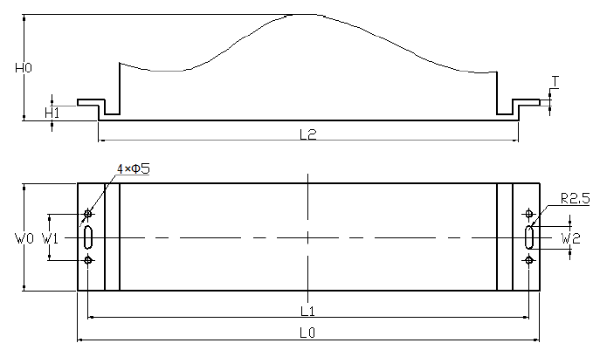
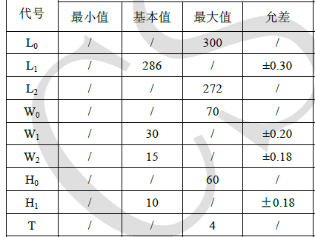
根据标准要求，模组的总长度L0不大于300mm，长度方向安装孔中心间距L1为286mm，发光面长度L2不大于272mm，模组总宽度W0不大于70mm，宽度方向安装孔中心间距W1为30mm，安装腰孔长度W2为15mm，模组总高度H0不大于60mm。
3.2、电子连接器结构和尺寸要求
LED模组与LED灯体之间和控制装置与LED灯体之间通过带有可插接式防水电子连接器的软线或软缆进行连接，电子连接器的防护等级不应低于IP65，连接器正负端引线颜色要求：正极引线颜色为棕色，负极引线颜色为蓝色。电子连接器的公端和母端插孔结构要求必须符合下图所示要求：
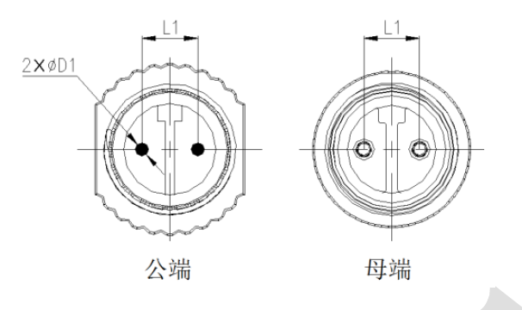
其中，插针距离L1为6.3mm，插针直径D1为1.5mm。
3.3、模组要求
采购人出于降低维护成本，提高维护效率的考虑，统一模组电气参数，确定如下相关参数：
芯片的要求：LED芯片推荐采用品牌原厂封装芯片，不得采用集成式芯片。LED芯片光效≥150 lm/w，色温为3000K，显色系数(CRI)＞70。
LED灯具30w、60w为1个模组；90w、120w为2个模组；160w、200w为3个模组；240w为4个模组;280w、320w为5个模组；360w为6个模组。除30w LED灯具以外其余的灯具单个模组额定功率为70W。
每个模组具有单独铭牌，标注生产厂家、生产日期、电气参数、配光类型、芯片颗粒数、芯片额定功率、芯片品牌等相关信息。
整灯光衰在正常环境温度下，灯具正常工作6000小时光衰≤2%；整灯寿命≥50000小时，光衰≤30%。
4、驱动电源及其他配件的要求：
1）LED驱动电源须采用可调光技术，及宽电压输入(90V-305V)，功率因数不低于0.95。内置在灯具里，与光源模组间连接可靠，便于维护，整体美观。
2）驱动电源之外应配备独立防雷器，器件性能符合IEC61000-4
（Level 4）的检测标准。灯具需配防雷击及涌浪保护装置：≥10KV。
3）输出直流电压与LED负载相匹配，并为LED提供恒定直流电流驱动。提供完善的保护，如输入电压不足、过电压保护、输出开路与短路保护等。
4)必须预留智能控制接口。灯具须采用可调光技术，须提供可调光接口。
5）LED电源须通过国家强制性CCC认证；
6）LED电源的安全性能须符合国标GB19510.1和GB19540.14的要求；
7）LED电源的电磁兼容性能须符合国标GB/T 17743和GB 17625.1的要求；

二）、灯杆部分
灯体（含灯杆灯架）实际重量必须达到或高于理论重量。
所有紧固件必须采用不锈钢材料。灯杆切口必须光滑整洁、不带毛刺。
中标供应商在签订合同时向南通市城市照明管理处索取灯杆的静电喷塑色样。
技术图纸上未标明尺寸的均须大于4MM厚。
灯杆高度、灯体外形结构以本招标文件提供的对应附图为准。投标供应商须对所提供图纸进行技术复核，进行深化设计，并提供生产加工图（细部结构）给采购人确认。
灯杆必须配备底座固定镀锌垫片（φ24mm*4mm厚度加大加宽，每个灯杆配8只）和配备115mm*230mm*4mm绝缘板制作的RT14双保险，具体做法按采购单位要求。
1、灯杆
①基本参数： 灯柱为整体热浸锌后静电喷塑的金属灯柱，灯杆平放无载荷条件下直线度误差不超过0.3%，规格、尺寸、颜色和杆型，根据序号对应的所附图纸设计制造，不含灯具（庭院灯除外）。
②灯杆材质：采用壁厚≥4mm的Q235（SS400）优质钢板，并有足够强度以防运输及安装过程中变形。
③拼缝焊接：必须采用机械自动焊，无横向焊缝，纵向焊缝强度严格保证，焊缝表面光滑，无焊接缺陷。
④灯杆基础法兰盘采用Q235优质钢板，法兰与杆体之间要求正反面满焊，焊接可靠、牢固，无焊接缺陷。
⑤灯杆检修门：门孔应使用自动切割机切割，切割线必须光洁、整齐、缝隙小（≤1mm），门上要有内焊式门铰链及防盗锁，门结构图由采购单位提供。
⑥灯杆的圆整度要满足技术要求。
⑦表层处理：按GB/T 13912-92 标准进行热浸锌处理后，锌层厚度不小于65μm，再行静电喷塑处理，室外用纯聚酯热固性粉末涂层厚不小于80μm，涂膜必须符合GB1720、GB1732、GB1763和ASTM F1043-95标准。
⑧螺丝、螺母及相关附件要求采用304不锈钢制作。
2、灯臂（架）：
①装饰性双（单）悬挑金属杆路灯灯臂（架）按附图造型进行制作，采用优质焊管制成；灯架前段安装灯具部分为60mm等径钢管焊接，壁厚≥4mm，灯臂长度考虑1500-2000mm，根据具体施工需要确定。焊接后整体热浸锌，且需静电喷塑。
②灯架主杆采用优质焊管，主杆上部支撑架，采用厚度≥4mm的Q235优质钢板制成；灯架焊接后整体热镀锌。规格、尺寸见附图，要求灯具上下左右均可自由调节方向（颜色为灰白色、RAL7035）。
③表层处理：按GB/T 13912-92 标准进行热浸锌处理后，锌层厚度不小于65μm，再行静电喷塑处理，室外用纯聚酯热固性粉末涂层厚不小于80μm，涂膜必须符合GB1720、GB1732、GB1763和ASTM F1043-95标准。
④螺丝、螺母及相关附件要求采用不锈钢制作（不锈钢304）。
三）、护栏灯技术要求
1）.基本要求：
1.1、所有多功能护栏灯的加工必须按照图纸尺寸及技术参数进行，灯/管结合部位的尺寸不得偏离。图注尺寸单位为毫米；
1.2、灯具与钢管良好结合；
1.3、灯管及固定支架必须热浸锌喷塑处理。
2）、护栏灯的技术规范要求：
2.1、灯具的灯体选用优质铝型材经热挤压加工成型，厚度不低于3mm。型材表面设置加强槽，可以加强散热和增加灯具的强度；
2.2、灯具的端盖选用铝合金材料经强力压铸成型，结构强度高，抗冲击能力强；
2.3、灯具的端盖和灯体之间采用304不锈钢螺栓紧固连接，外观好，使用寿命长；
2.4、透镜：光学透镜须采用一体式条形透镜，保证照度均匀；透镜选用PC材料加工成型，厚度2mm以上，具优良的透光性、抗紫外特性和耐高温特性（100℃以内）；
2.5、灯具采用防眩光结构能够有效地避免眩光；
2.6、灯具的密封胶条采用优质硅橡胶条挤压成型，耐200度以上高温，抗老化能力强，密封效果好；
2.7、LED护栏灯芯片可采用品牌超高亮度LED颗粒，芯片光效≥130Lm/w；
2.8、LED护栏灯整灯光效≥120 Lm/w，防护等级IP68，灯具一体化设计;
2.9、颜色：根据业主要求确定（暂定铁灰砂，AD0300-7408736杜邦国际标准色)。
2.10、护栏路灯的配光应适合道路照明，眩光控制应达到道路照明要求；本次所使用的护栏灯具，是作为功能性照明产品使用的，因此，灯具光效的设计，应该以道路照明的标准来考虑，如：平均照度值，光斑均匀值，色温等照明参数等。
2.11、灯具外表经除油过程和预处理（磷化）后采用静电喷塑处理，塑粉必须抗老化和盐雾；
2.12、灯具技术参数
电源电压：宽电压输入（90-305V）（每套灯具接入市电均能正常亮灯，并至少可以连续串接40套灯，单灯损坏不影响该回路其他灯具正常运行，灯具内主线线径不小于1.5mm²，单个灯具都并联在主线上。施工现场电源仅供至接线箱，由厂商确定灯具技术方案,）
功率因素：≥0.9
功率：6W，色温3000K±200K
灯/管结合尺寸：Φ108*2000mm（宽灯尺寸：1200 mm*91mm，窄灯尺寸：1200 mm*56mm），灯具长度可根据现场钢管开孔尺寸定制。
驱动电源：每套灯具有独立驱动电源。输出直流电压与LED负载相匹配，并为LED提供恒定直流电流驱动。电源提供完善的保护，如输入电压不足、过电压保护、输出开路与短路保护等。
2.14、LED驱动电源与电源线之间通过可插接式防水电子连接器连接，连接器防护等级要求IP68，外形尺寸要求如下：
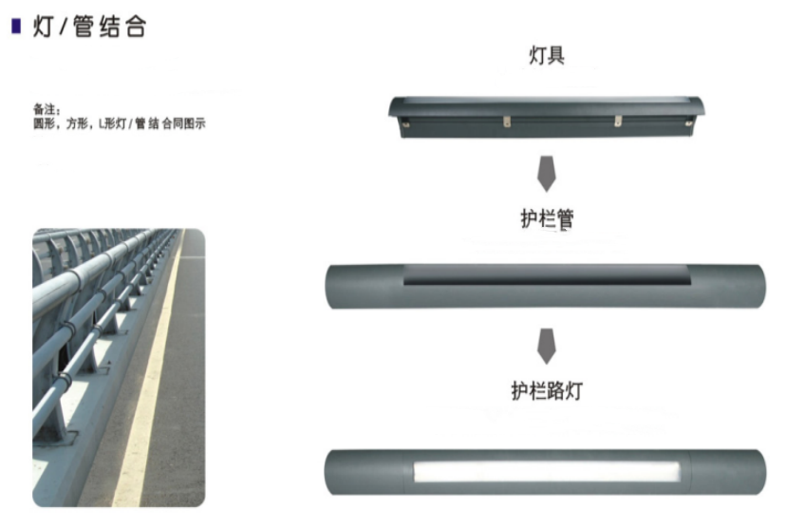
护栏灯具（宽）外观参考图
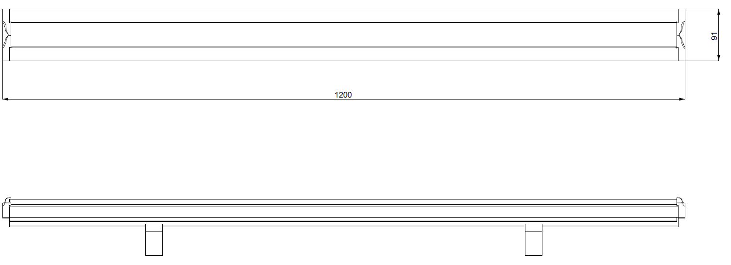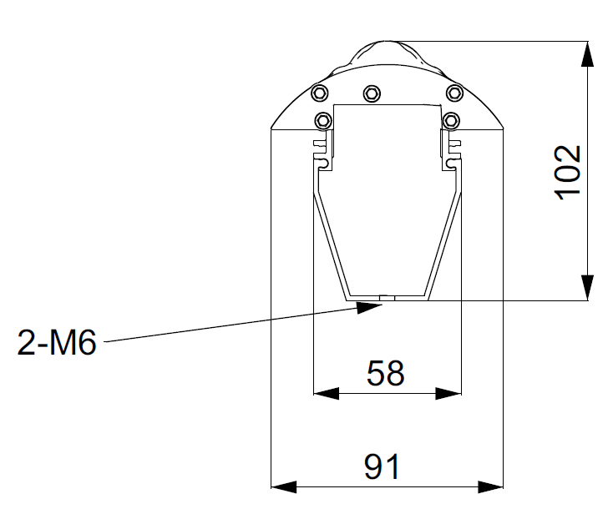

3）、护栏路灯固定的技术要求：
3.1、护栏路灯的钢管，经过机械开介、机械平口，对固定护栏灯具的部分采用线切割进行开孔、钻孔、精工打磨，需要热镀锌后喷塑处理，颜色与灯具一致，灯具安装完毕后外形美观；
3.2、灯具通过其背后的螺丝固定在护栏管上，必须具有防盗功能。螺丝必须采用沉头螺栓，安装完毕后固定表面平整，外形美观，拆卸方便；
3.3、灯具表面的弧度和钢管相同，灯具安装完毕后，灯具的表面和钢管表面平齐，灯具表面的喷塑颜色和钢管相同；
3.4、两套灯具之间的连线采用抗老化阻燃电缆，电缆的接头采用防水插接头直接相连，不允许通过驳接连线；
3.5、每套灯具单相三线供电，灯具及护栏管外壳应可靠接地，护栏管内应有可靠的接地卡子，灯具接地线与护栏管内接地卡子可靠连接。
3.6、每套灯必须配备防坠落装置。
3.7、护栏路灯安装根据现场护栏高度，路面宽度来调整，保证路面照明均匀，减少眩光及形成斑马线；
3.8、护栏路灯安装调试完毕后，必须对护栏整体线型做相应调整，要求线型顺直，无明显折线。
4）、驱动电源及其他配件的要求：
4.1、LED电源须通过国家强制性CCC认证；
4.2、LED电源的安全性能须符合国标GB19510.1和GB19540.14的要求；
4.3、LED电源的电磁兼容性能须符合国标GB/T 17743和GB 17625.1的要求；
四）、DC24V防水电源技术要求
1、电源要有过载、过压、短路保护。
2、防雷保护： 不低于差模4kV，共模6kV
3、灯具电源的工作环境温湿度、电压、电流、功率等相关参数应与灯具参数相匹配。
4、金属外壳，IP67防护等级，可用于Class I 场合
5、工作温度：-40℃~55℃
6、电源效率不低于94%
7、输入电压：220V
8、输出性能：输出DC24V,线性、负载调整率±2%
9、国内知名品牌，能替代原有损坏电源，使用寿命＞62000小时。
10、符合国家3C认证、EMC 电磁兼容：EN 55015、EN 61000-3-2 、EN 61000-3-3、EN 61547、GB/T 17743、GB17625.1
11、LED电源须通过国家强制性CCC认证；
12、LED电源的安全性能须符合国标GB19510.1和GB19540.14的要求；
13、LED电源的电磁兼容性能须符合国标GB/T 17743和GB 17625.1的要求；
五） 2021灯具参数
一般要求
①技术文件详参有规定的，按详参规定执行，没有详参规定的，按照本通则执行。
②本次投标报价包含本技术文件所要求的所有配件及附件。包括：灯具、光源、电器、引出线、灯具安装支架、螺杆、螺栓、垫片等。室外的螺杆、螺栓、垫片必须使用304不锈钢材质。
③中标后，中标单位踏勘现场，根据灯具安装条件，深化灯具安装支架等零配件的设计，按照采购单位的要求和项目具体的实施情况及时调整。所有灯具按规定提供灯具实样一款，经采购单位目视检验最终确认后，才能按照灯具订单批量提供灯具，并提供灯具安装说明书。
④中标后灯具供应阶段，投标人供应的灯具抽样送国家级检验中心检测。
⑤芯片的要求：LED芯片推荐采用品牌原厂封装芯片，不得采用集成式芯片。整灯光衰在正常环境温度下，灯具正常工作6000小时光衰≤2%；整灯寿命≥50000小时，光衰≤30%。
⑥驱动电源及其他配件的要求
1）、LED驱动电源须采用可调光技术，及宽电压输入(100V-277V)，功率因数不低于0.95。与光源连接可靠，便于维护，整体美观。
2）、驱动电源之外应配备独立防雷器，器件性能符合IEC61000-4（Level 4）的检测标准。灯具需配防雷击及涌浪保护装置：≥10KV。
3）、输出直流电压与LED负载相匹配，并为LED提供恒定直流电流驱动。提供完善的保护，如输入电压不足、过电压保护、输出开路与短路保护等。
4)、电源必须预留智能控制调光接口。
5）、LED电源须通过国家强制性CCC认证。
6）、LED电源的安全性能须符合国标GB19510.1和GB19540.14的要求。
7）、LED电源的电磁兼容性能须符合国标GB/T 17743和GB 17625.1的要求。
⑦其他要求：
1）、庭院灯检修盖锁紧螺栓采用手拧蝴蝶螺栓，免工具拆装，方便维护。
2）、庭院灯上下盖之间采用连接撑杆，方便检修，同时防止上盖意外坠落。
3）、灯具上外漏的电线采用金属波纹管保护，防止电线老化。
4）、庭院灯下部的套接部分，深度要大于10cm，保证套装的强度。
5）、每套灯具配RVV3*1.5mm²电线（颜色为：红、蓝、黄绿），出线长度3.5m。
6）、每套灯具提供瓷插板1套，2A保险、驱动电源、防雷器、接线端子、均固定于灯杆瓷插板上，.瓷插板上装好单灯控制器,并接线，参考附图。厂家根据采购单位实际需求优化布局，便于检修。
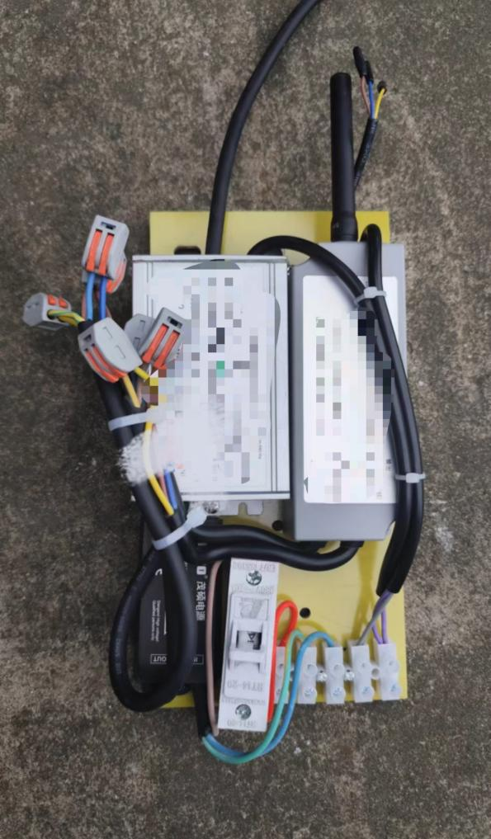
灯具参数：
照明目标
灯杆间距 | 22m（道路交叉口根据现场实际情况进行调整）
灯杆高度 h（m） | 3.5m(目前为参考高度，根据现场试灯效果调整灯杆高度)
灯具角度 | 10°
照度要求 | 平均照度≥10lx，路面宽度约5m
效果质量 | 1. 下照地面：照亮地面均匀退晕，地面无明显曝光光斑；灯具在满足照度要求的前提下，均匀度越高越好；需考虑增加防眩光附件，保证灯杆直径 500mm 范围之外，人行视点无明显眩光。  2. 发光表面均匀，无明显光斑。

产品型号 | 2021
光源 | LED
输入电压/频率 | AC100-277V 50/60Hz
功率因数 (PF) | ≥0.95
额定功率 | ≤30W
整灯光效 | ≥120lm/W
相关色温 | 3000±200K
灯体材质 | 灯体各部件均采用铝合金压铸一次成型，压铸铝厚度≥2mm；  钢化玻璃厚度≥5mm。
使用寿命 | 50000Hour
防护等级 | ≥IP66
防雷等级 | 10千伏，独立防雷装置
灯具套接内径（mm） | 79
灯具尺寸（mm） | 外尺寸：400×400×740  详见灯具尺寸图，各尺寸偏差±5%
净重 | 铝合金空灯壳≥5kg，空灯壳不含光源组件、电源、玻璃、电线等配件。  灯具净重≥7.2KG，称重不含固定电源、配套的瓷插板等。
配光曲线
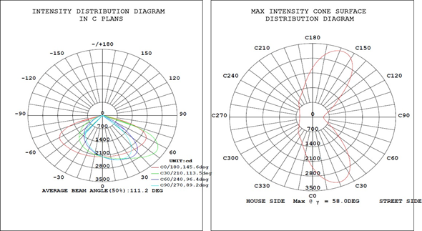
参考图片（图片仅供参考）
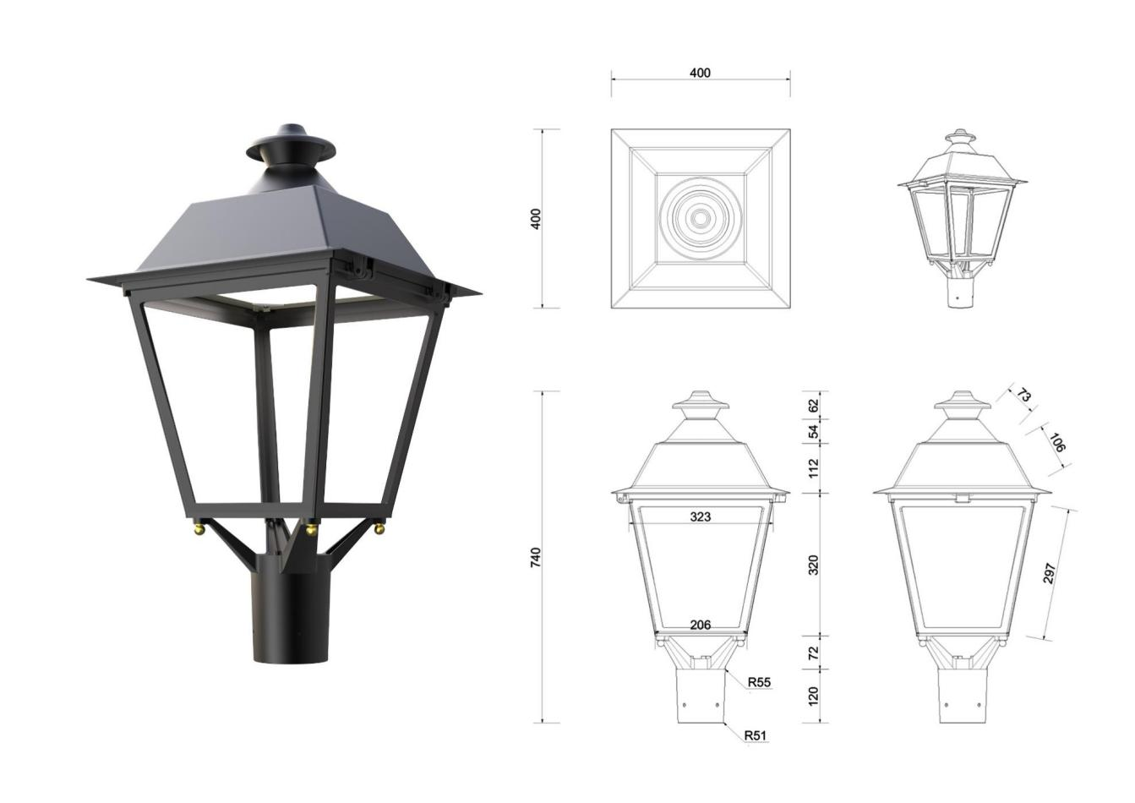

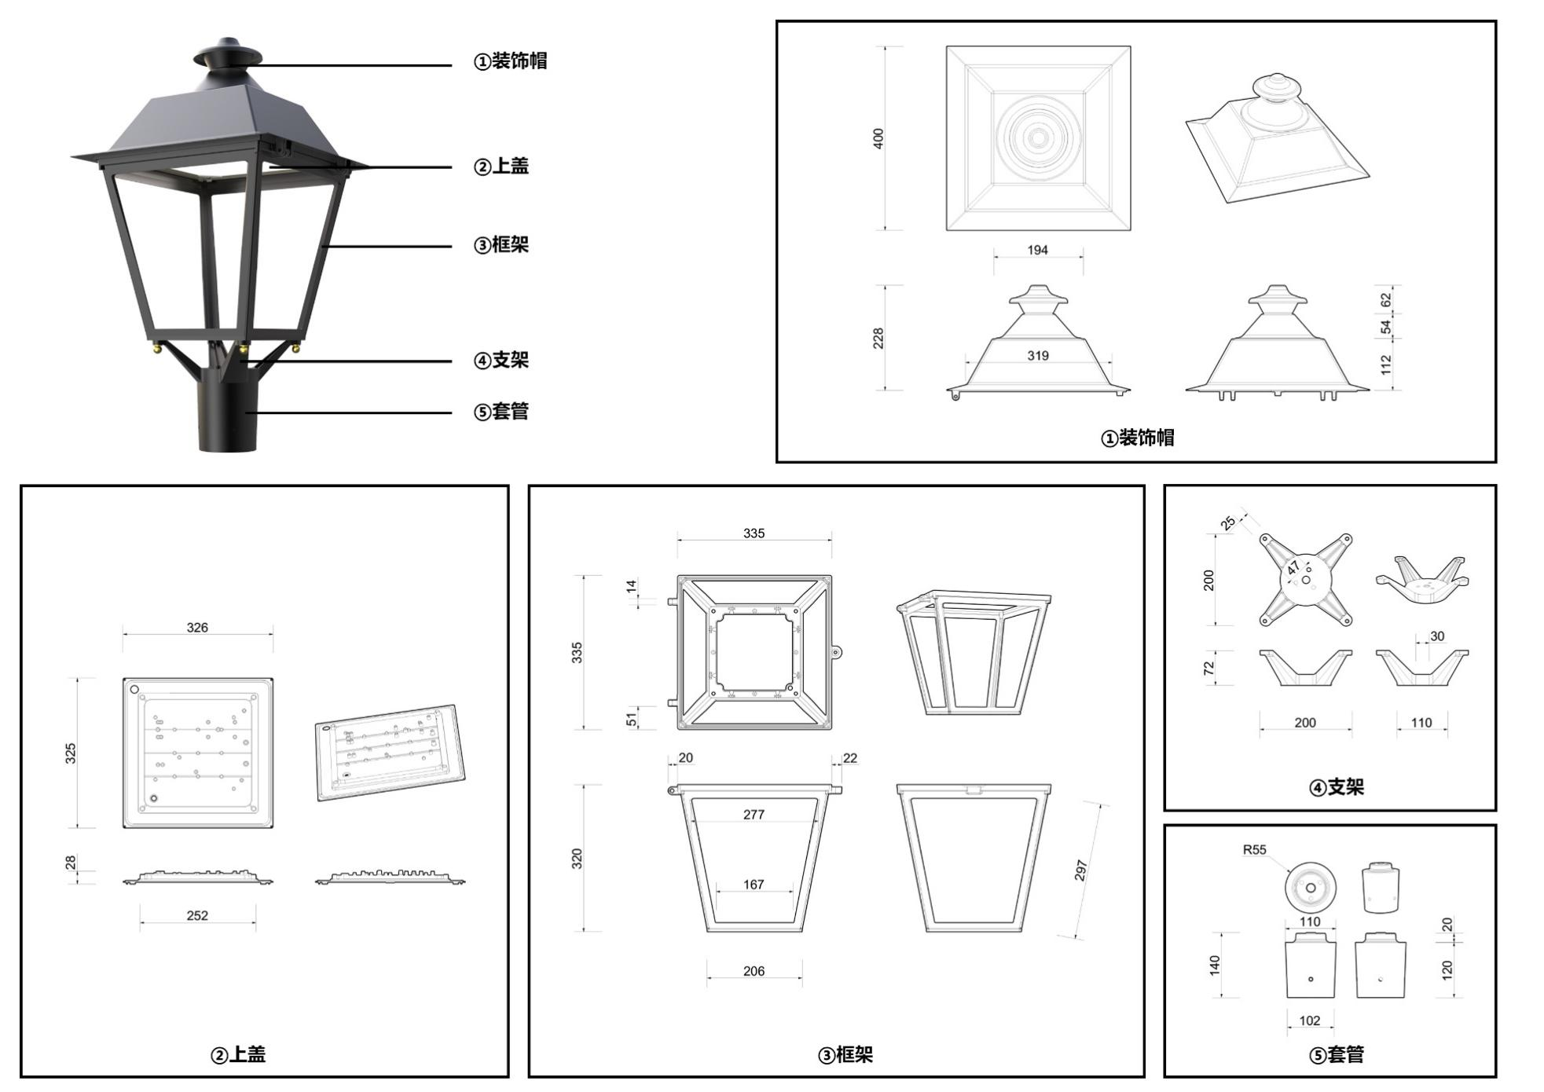

- 采购标的数量、采购项目交付或者实施的时间和地点
1、灯杆灯具货物清单
序号 | 材料名称 | 规格 | 数量 | 单位 | 备注
1 | LED护栏灯 | 灯具6W（3000k） | 20 | 只
2 | LED护栏灯 | 6W（3000k） | 160 | 套 | 整套
3 | LED灯具及模组 | 30W(暖白) | 50 | 套
4 | LED灯具及模组 | 60W(暖白) | 50 | 套
5 | LED灯具及模组 | 90W(暖白) | 100 | 套
6 | LED灯具及模组 | 120W(暖白) | 100 | 套
7 | LED灯具及模组 | 160W(暖白) | 100 | 套 | 主要标的
8 | LED灯具及模组 | 200W(暖白) | 50 | 套
9 | LED灯具及模组 | 280W(暖白) | 10 | 套
10 | LED灯具及模组 | 300W（240+60，暖白） | 10 | 套
11 | LED灯具及模组 | 320W(暖白) | 10 | 套
12 | LED灯具及模组 | 120W(3000K)投光灯 | 10 | 套
13 | LED灯具及模组 | 200W(3000K)投光灯 | 100 | 套
14 | LED灯具及模组 | 240W(3000K) | 20 | 套
15 | LED灯具及模组 | 280W(3000K) | 50 | 套
16 | LED灯具及模组 | 70W60V（中配光、3000K） | 500 | 套
17 | 灯杆(含灯架) | 10m单臂 | 10 | 根
18 | 灯杆(含灯架) | 10m双臂 | 5 | 根
19 | 灯杆(含灯架) | 10m双臂高低叉 | 5 | 根
20 | 灯杆(含灯架) | 11m单臂 | 5 | 根
21 | 灯杆(含灯架) | 11m双臂 | 5 | 根
22 | 灯杆(含灯架) | 12m单臂 | 5 | 根
23 | 灯杆(含灯架) | 12m双臂 | 5 | 根
24 | 灯杆(含灯架) | 12m投光灯杆 | 5 | 根
25 | 灯杆(含灯架) | 8m单臂 | 5 | 根
26 | 灯杆(含灯架) | 8m双臂 | 5 | 根
27 | 灯杆(含灯架) | 9m单臂 | 5 | 根
28 | 灯杆(含灯架) | 9m双臂 | 5 | 根
29 | 庭院灯杆 | 3.5m(有小头) | 10 | 根
30 | 庭院灯杆 | 4m单臂 | 5 | 根
31 | 庭院灯杆 | 5m单臂 | 5 | 根
32 | 庭院灯具 | 2021 | 30 | 套
33 | 隧道吸顶灯 | 120W吸顶灯 | 10 | 套
34 | LED路灯  可调光电源（可控） | 30W | 100 | 只
35 | LED路灯  可调光电源（可控） | 60W | 100 | 只
36 | LED路灯  可调光电源（可控） | 90W | 200 | 只
37 | LED路灯  可调光电源（可控） | 120W | 100 | 只
38 | LED路灯  可调光电源（可控） | 160W | 200 | 只
39 | LED路灯  可调光电源（可控） | 200W | 200 | 只 | 核心产品
40 | LED路灯  可调光电源（可控） | 240W | 100 | 只
41 | LED路灯  可调光电源（可控） | 320W | 100 | 只
42 | 防水电源 | 320W/DC24V | 200 | 只
43 | 防水电源 | 350W/DC24V | 100 | 只
44 | 防水电源 | 480W/DC24V | 200 | 只
45 | 防水电源 | 600W/DC24V | 50 | 只
备注 | 1、由于市政工程的特殊性，如遇施工延期导致供货期延长的，供货单位必须考虑适当风险成本，并列入投标报价中。  2、所有紧固件必须采用304不锈钢材质。  3、同样灯型，根据工程实际变化进行调整，最终按实际供货数量为准。  4、根据需方实际需要进行生产安排，合同签订后安排生产数量。  5、灯杆灯具颜色由需方确定后再进行生产。
2、交货期：中标供应商接采购单位的生产通知后5日内完成样品确认，10日内完成生产。
3、交货（服务）地点：中标供应商接根据采购单位的要求送达指定的地点，未通知不得送货。供应商承担包装、运输和装卸费用。（因工程施工需要具体材料数量从零星到整车不等，供应商须考虑运送成本）。
合同签订时须提供本次采购的每种灯具、灯杆的样灯供南通市城市照明管理处定样。全部交付时应同时交付产品的检测报告、产品合格证。
- 采购标的需满足的服务标准、期限、效率等要求
1、质保期限
质保期为3年。质保期计算日自验收合格之日开始。在供货5个工作日内，采购单位将通知供应厂商共同组织验收，对通知而未参加的供应厂商视同接受验收结论。
2、履约约定
采购单位因成交供应商严重偏离招标技术标准供货，采购单位要求全部退货的，成交供应商须付给采购单位合同总价款5%的违约金。并根据此次供货情况对采购单位造成的损失进行赔偿。
在供货过程中，若未按期供货的每延迟1天将按未按期供货货款的1%予以扣减；若供货出现瑕疵但尚未影响使用，按供货货款的1-5%予以扣减。
中标单位如若发生5次及以上不能按期、按质供货采购单位有权单方面停止采购，由此造成的损失由供货单位自行承担。
- 采购标的验收标准
1、国家相关标准、行业标准、地方标准或者其他标准、规范。
2、本招标文件提出的技术要求。
3、验收要求：符合招标文件规定的，同时制造商必须是投标时所明确的生产制造厂商的产品为合格产品，中标供应商对质量问题负责包退、包换和包修，因此发生的费用由成交供应商自行负责。在合同有效期内，如与本合同标的物相关的国家质量标准发生变化，则以国家最新颁布的标准及规范执行。如有不符合的，由中标人承担全部责任。
- 采购标的其他技术、服务等要求
1、包装要求
1.1灯具的包装要求
- 每盏灯独立包装，将灯具的说明书，配件放置在灯具包装箱内；
2.先用PE袋进行包装，再用专用的发泡板（发泡包装模）进行保护，最外层采用AB双瓦楞纸板，面纸200g，里纸170g，A瓦B瓦140g，堆高建议八层；
3.封口胶将灯具的外箱进行封箱，对灯具的外箱进行标识。
1.2灯杆包装要求
1、灯杆法兰面用毛毯四周缠绕，法兰四角包裹硬纸板；
2、主杆、及灯臂先用尼龙带整根缠绕，再用幅宽为50cm的气垫膜缠绕灯杆；
3、包装完成的灯杆码放整齐用钢带打包成捆，每捆灯杆6根以上；
4、灯杆配件、瓷插板分类用纸箱独立包装，并对纸箱以及每捆灯杆进行挂牌标识。
1.3电源包装要求
1、独立包装，并带有合格证书。
- 付款方式
合同签订后，批量生产前支付合同价的30%作为预付款；货物到位并验收，抽检合格后付合同金额50％，十八个月后付清余款。款项由采购单位按相关财务支付规定办理支付手续。
- 履约保证金
本项目不收取履约保证金。
- 样品
1、项目要求提供样品的，中标人的样品由采购人负责保管、封存，并作为履约验收的参考。未中标人的样品将及时退还。
2、请供应商提供所投货物（设备）的样品如下，包括：
（1）灯具
投标人须在投标时携带所投产品90W路灯灯具、160W路灯灯具、200W投光灯具、单个模组70W60V（中配光、3000K）的样品各一套。
（2）灯杆
投标人须在投标时携带3.5m（有小头）庭院灯杆样品一套。样品尺寸偏差±5%，超出范围按废标处理。
3、样品提交及安装完成时间：在开标前一天9:00起至16:00止，招标代理负责接收样品。开标完成后，中标单位的样品由代理转交招标方。
十一、非单一产品采购项目，采购标的中的核心产品
核心产品：200w电源
十二、采购需求中必须满足的实质性要求（请单独列出）
12.1技术部分实质性要求（请单独列出并加斜体下划线）
完全响应采购人提出的采购标的需满足的技术部分实质性要求（提供承诺函，格式自拟）。
12.2商务部分实质性要求（请单独列出并加斜体下划线）
完全响应采购人提出的采购标的需满足的商务部分实质性要求（提供承诺函，格式自拟）。
12.3报价部分实质性要求（请单独列出并加斜体下划线）
LED灯具：功率大的价格大于功率小的价格；功率相同的常规路灯价格等于投光灯价格；
LED路灯电源：功率大的电源价格大于功率小的电源价格；
DC24V开关电源：功率大的开关电源大于功率小的开关电源价格。
灯杆：同规格的，灯杆高度高的价格大于高度低的价格；同高度的，双挑价格大于单挑价格。

第五章 响应文件格式

响 应 文 件

项 目 名 称：
项 目 编 号：
投标人名称 ：（加盖CA电子公章）
日 期 ：

响应文件目录
特别提醒：如标书制作工具中格式和内容与“江苏政府采购网”发布的询价文件不一致，请以“江苏政府采购网”发布的询价文件为准。
一、基本目录
1.询价报价表（格式见附件1）
2.分项报价明细表（格式见附件2）
3.技术要求响应及偏离表（格式见附件3）
4.商务要求响应及偏离表（格式见附件4）
二、资格审查内容
1.投标人符合《中华人民共和国政府采购法》第二十二条规定条件的声明函（格式见附件5）
2.供应商营业执照副本复印件加盖公章；
3.法人授权书（格式见附件6）
4.询价响应函（格式见附件7）
5.本项目专门面向中小微型企业采购提供中小微企业声明函或残疾人福利性单位声明函（格式见附件8、9）
6.特定资格要求的证明文件：投标人须为LED灯具、灯杆专业生产厂家。
三、符合性审查内容
投标人必须对采购需求中加斜体下划线的实质性要求逐条做出响应，并按照询价文件要求提供证明材料，否则做无效响应处理。(格式见附件10）
四、价格扣除证明文件
无需

附件1

询价报价表
项目编号：
货币单位：人民币元
项目名称 | 报价项目品牌规格型号 | 总价（小写） | 备注
项目名称 | 详见投标文件
总价（大写）：金额大写
本次报价为总价，大小写不一致以大写为准。

供应商（公章）：
法定代表人或授权代表（签字或盖章）：
日期：_____年____月____日

附件2
分项报价明细表
序号 | 1 | 2 | 3 | 4 | 5 | 6 | 7 | 8 | 9
1 | 产品  名称 | 品牌 | 规格  型号 | 制造商名称 | 产地 | 交付期 | 数量 | 分项  单价 | 分项  总价
2 |  |  |  |  |  | 合同签订后 日
3
4
… | ……
 | 总报价（人民币：元）
备注：
1.投标报价采用总承包方式，“投标总报价”应包括所投货物（包含与货物相关的服务）费用、安装调试费、测试验收费、培训费、运行维护费用、税金、国际（如果有）国内运输保险、报关清关（如果有）、开证（如果有）、办理全套免税手续费用（如果有）及其他有关的为完成本项目发生的所有费用，询价文件中另有规定的除外。
2.“分项报价明细表”中“总报价”数额应当与“询价报价表”中“总价”数额一致。
3.投标人需认真填写本报价表，尤其注意规格型号的准确填写。
4.项目经办人可以根据项目实际需要对表格结构进行调整。

附件3
技术要求响应及偏离表
序号 | 技术要求 | 投标响应情况 | 超出、符合或偏离
1
 | ……
附件3-1 证明材料1，证明材料2，……
备注：
1.投标人需对技术要求（未加斜体下划线的非实质性要求）逐条做出明确响应。
2.如果询价文件要求提供证明材料，投标人需将证明材料列于该表之下。

附件4
商务要求响应及偏离表
序号 | 商务要求 | 投标响应情况 | 超出、符合或偏离
1
 | ……
附件4-1 证明材料1，证明材料2，……
备注：
1.投标人需对商务要求（未加斜体下划线的非实质性要求）逐条做出明确响应。
2.如果询价文件要求提供证明材料，投标人需将证明材料列于该表之下。

附件5
投标人符合《中华人民共和国政府采购法》第二十二条规定条件的声明函
我单位参加________________ _（项目名称），_______ __________（项目编号）投标活动。针对《中华人民共和国政府采购法》第二十二条规定做出如下声明：
1.我单位具有独立承担民事责任的能力；
2.我单位具有良好的商业信誉和健全的财务会计制度；
3.我单位具有履行合同所必需的设备和专业技术能力；
4.我单位有依法缴纳税收和社会保障资金的良好记录；
5.我单位参加政府采购活动前三年内，在经营活动中没有重大违法记录；（1.供应商在参加政府采购活动前三年内因违法经营被禁止在一定期限内参加政府采购活动，期限届满的，可以参加政府采购活动。2.《中华人民共和国政府采购法实施条例》第十九条第一款规定的“较大数额罚款”认定为200万元以上的罚款，法律、行政法规以及国务院有关部门明确规定相关领域“较大数额罚款”标准高于200万元的，从其规定。）
6.我单位满足法律、行政法规规定的其他条件。

承诺人名称（公章）：

日期：_____年__ _月_ __日

附件6
法人授权书
本授权书声明：____________（投标人名称）授权________________（被授权人的姓名）为我方就JSZC-_______号项目采购活动的合法代理人，以本单位名义全权处理一切与该项目采购有关的事务。
本授权书于______年____月____日起生效，特此声明。
被授权人身份证号码：_________________________
被授权人联系电话：（手机）____________________
授权单位名称：（加盖CA电子公章）
单位地址：___________________________________
日期：______ ___________________

法定代表人身份证（正、反面）复印件或扫描件

被授权人身份证（正、反面）复印件或扫描件

附件7
询价响应函
致： 南通市城市照明管理处：
根据贵方的JSZC-__________号询价文件，正式授权下述签字人______(姓名)代表我方______________（供应商的名称），全权处理本次项目询价的有关事宜。
据此函，__________签字人兹宣布同意如下：
1.按询价文件规定的各项要求，向买方提供所需货物。
2.我们已详细审核全部询价文件及其有效补充文件，我们知道必须放弃提出含糊不清或误解问题的权利。
3.我们同意从规定的开标日期起遵循本询价文件，并在规定的询价有效期期满之前均具有约束力。
4.同意向贵方提供贵方可能另外要求的与询价有关的任何证据或资料，并保证我方已提供和将要提供的文件是真实的、准确的。
5.一旦我方成交,我方将根据询价文件的规定，严格履行合同的责任和义务,并保证在询价文件规定的时间完成项目，交付买方验收、使用。
6.我方与本询价有关的正式通讯地址为：
地 址：
邮 编：
电 话：
传 真：
供应商开户行：
账 号：
日 期：________年____月____日

附件8
中小微企业声明函（货物类项目）
本公司（联合体）郑重声明，根据《政府采购促进中小企业发展管理办法》(财库[2020]46号)的规定，本公司（联合体）参加 （单位名称）组织的采购编号为 ，（项目名称）的采购活动，提供的货物全部由符合政策要求的中小微企业制造。根据《工业和信息化部、国家统计局、国家发展和改革委员会、财政部关于印发中小企业划型标准规定的通知》(工信部联企业[2011]300号)的规定，相关企业（含联合体中的中小微企业、签订分包意向协议的中小微企业）的具体情况如下：
1.（标的名称），属于 行业；制造商为（企业名称），从业人员 人，营业收入为 万元，资产总额为 万元，属于（□中型企业 □小型企业 □微型企业）；
2.（标的名称），属于 行业；制造商为（企业名称），从业人员 人，营业收入为 万元，资产总额为 万元，属于（□中型企业 □小型企业 □微型企业）；
……
以上企业，不属于大企业的分支机构，不存在控股股东为大企业的情形，也不存在与大企业的负责人为同一人的情形。
本企业对上述声明内容的真实性负责。如有虚假，将依法承担相应责任

企业名称（加盖CA电子公章）：
日 期：

备注：
1.从业人员、营业收入、资产总额填报上一年度数据，无上一年度数据的新成立企业可不填报。
2.专门面向中小微型企业采购的项目，供应商如不提供此声明函，则不能通过资格审查；非专门面向中小微型企业采购的项目，供应商如不提供此声明函，价格将不做相应扣除。
3.供应商自行勾选制造商的企业规模类型。

附件9
残疾人福利性单位声明函（货物类项目）
本单位郑重声明，根据《财政部 民政部 中国残疾人联合会关于促进残疾人就业政府采购政策的通知》（财库〔2017〕 141号）的规定，本单位为符合条件的残疾人福利性单位，且本单位参加______单位的采购文件编号为JSZC-320000-****的____项目（分包号：**）采购活动提供本单位制造的货物，或者提供其他残疾人福利性单位制造的货物（不包括使用非残疾人福利性单位注册商标的货物）。
本单位对上述声明的真实性负责。如有虚假，将依法承担相应责任。

备注：
1.专门面向中小微型企业采购的项目，供应商为残疾人福利性单位并提供本单位制造的货物，或者提供其他残疾人福利性单位制造的货物，必须提供此声明函，否则将不能通过资格审查。
2. 非专门面向中小微型企业采购的项目，供应商如不提供此声明函，价格将不做相应扣除。
3.中标/成交供应商为残疾人福利性单位的，此声明函将随中标/成交结果同时公告，接受社会监督。

供应商全称（加盖CA电子公章）：
日 期：

附件10
实质性要求响应及偏离表
序号 | 技术要求和商务要求中的实质性要求（加斜体下划线内容） | 投标响应情况 | 超出、符合或偏离
1
2
 | ……
附件10-1 证明材料1，证明材料2，……

备注：
1.投标人必须对技术要求和商务要求中的实质性要求（加斜体下划线内容）逐条做出明确响应，否则作无效响应处理。
2.如果询价文件要求提供证明材料，投标人必须将证明材料列于该表之下。
3.投标人未对实质性要求逐条作出明确响应的，或未按询价文件要求提供证明材料的，作无效响应处理。

质疑函范本
一、质疑供应商基本信息
质疑供应商：
地址：邮编：
联系人：联系电话：
授权代表：
联系电话：
地址：邮编：
二、质疑项目基本情况
质疑项目的名称：
质疑项目的编号：包号：
采购人名称：
采购文件获取日期：
三、质疑事项具体内容
质疑事项1：
事实依据：
法律依据：
质疑事项2
……
四、与质疑事项相关的质疑请求
请求：
签字(签章)： 公章：
日期：
质疑函制作说明：
1.供应商提出质疑时，应提交质疑函和必要的证明材料。
2.质疑供应商若委托代理人进行质疑的，质疑函应按要求列明“授权代表”的有关内容，并在附件中提交由质疑供应商签署的授权委托书。授权委托书应载明代理人的姓名或者名称、代理事项、具体权限、期限和相关事项。
3.质疑供应商若对项目的某一分包进行质疑，质疑函中应列明具体分包号。
4.质疑函的质疑事项应具体、明确，并有必要的事实依据和法律依据。
5.质疑函的质疑请求应与质疑事项相关。
6.质疑供应商为自然人的，质疑函应由本人签字；质疑供应商为法人或者其他组织的，质疑函应由法定代表人、主要负责人，或者其授权代表签字或者盖章，并加盖公章。

